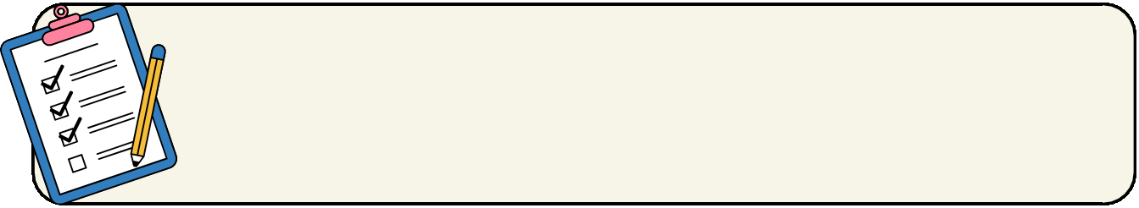

FEEDBACK TIL DIN TEKST

FEEDBACKOMRÅDER KOMMENTAR
Det fungerer godt i din tekst
Steder i teksten du skal se nærmere på
Forslag der kan hjælpe dig
Noget du selv har ønsket at få feedback på

